Тема 6. Аналого-цифровое преобразование. Считывание аналоговых сигналов

6.1. Назначение и принципы аналого-цифрового преобразования
В современном мире микроконтроллеров существует фундаментальное противоречие: микроконтроллеры являются цифровыми устройствами, работающими с дискретными значениями нулей и единиц, однако окружающий мир по своей природе аналоговый. Температура, давление, освещённость, уровень звука, положение в пространстве — все эти физические величины изменяются непрерывно и могут принимать бесконечное множество значений в определённом диапазоне. Чтобы микроконтроллер мог взаимодействовать с реальным миром, необходимо преобразовать непрерывные аналоговые сигналы в дискретные цифровые значения. Именно эту задачу выполняет аналого-цифровой преобразователь (АЦП, англ. ADC — Analog-to-Digital Converter).
Принцип работы АЦП основан на выполнении трёх последовательных операций: дискретизации во времени, квантовании по уровню и кодировании. Дискретизация во времени означает, что непрерывный сигнал измеряется через определённые равные интервалы времени, называемые периодом дискретизации. Частота дискретизации (обратная величина периоду) определяет, насколько точно АЦП может отследить быстрые изменения входного сигнала. Согласно теореме Котельникова-Найквиста, для корректного восстановления сигнала частота дискретизации должна быть как минимум вдвое выше максимальной частоты в спектре входного сигнала.
Квантование по уровню заключается в том, что непрерывный диапазон возможных значений входного напряжения разбивается на конечное число дискретных уровней. Количество этих уровней определяется разрядностью АЦП. Для n-разрядного АЦП количество уровней равно 2 в степени n. Например, 12-разрядный АЦП, используемый в STM32, имеет 4096 уровней квантования (2^12 = 4096). Чем выше разрядность, тем меньшее напряжение соответствует одному уровню квантования, и тем точнее АЦП может измерить входной сигнал.
Кодирование — это присвоение каждому уровню квантования двоичного кода. Результатом работы АЦП является двоичное число, пропорциональное входному напряжению. Для 12-разрядного АЦП с опорным напряжением 3.3 В один уровень квантования соответствует напряжению 3.3 / 4096 ≈ 0.8 мВ. Если на вход АЦП подано напряжение 1.65 В, результат преобразования будет примерно 2048 (половина от максимального значения 4095).
АЦП находят применение в огромном количестве задач: измерение температуры с помощью термисторов, считывание положения потенциометров, обработка звуковых сигналов с микрофонов, измерение напряжения батарей, анализ сигналов с различных датчиков. В STM32 АЦП является одной из наиболее развитых периферий, предоставляя широкие возможности как для простых измерений, так и для сложных задач обработки сигналов.
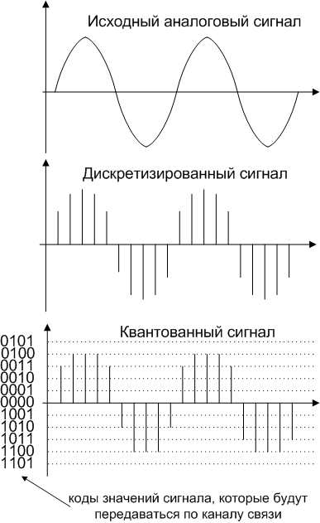
Рисунок 6.1 — Процесс аналого-цифрового преобразования: непрерывный сигнал, дискретизация, квантование

6.2. Архитектура АЦП в STM32
Микроконтроллеры STM32 содержат один или два независимых 12-битных аналого-цифровых преобразователя с высокой скоростью работы — до 1 миллиона преобразований в секунду (1 MSPS). Каждый АЦП имеет до 18 мультиплексированных каналов, из которых 16 выведены на внешние выводы микроконтроллера, а два используются для подключения встроенного температурного датчика и внутреннего опорного напряжения.
Архитектура АЦП STM32 включает несколько ключевых блоков. Входной мультиплексор позволяет выбирать, с какого из каналов будет производиться преобразование. Сам преобразователь реализует алгоритм последовательного приближения (SAR — Successive Approximation Register), который обеспечивает хороший баланс между скоростью и точностью. Регистры результата хранят данные преобразования, а блок управления координирует работу всех компонентов.
Каждый канал АЦП может быть индивидуально настроен по времени выборки (sampling time). Время выборки определяет, сколько тактов АЦП тратит на сбор заряда с входного конденсатора перед началом преобразования. Доступны восемь дискретных значений времени выборки: от 1.5 до 239.5 циклов тактирования АЦП. Чем выше импеданс источника сигнала (например, при подключении датчиков через делители напряжения или фильтры), тем больше должно быть время выборки для обеспечения точного измерения.
АЦП STM32 имеет отдельный источник питания (VDDA), который должен находиться в диапазоне от 2.4 В до 3.6 В. Опорное напряжение может быть подключено к специальному выводу VREF+ или внутренне соединено с VDDA в зависимости от типа корпуса. Раздельное питание аналоговой части позволяет снизить влияние цифровых помех на точность преобразования.
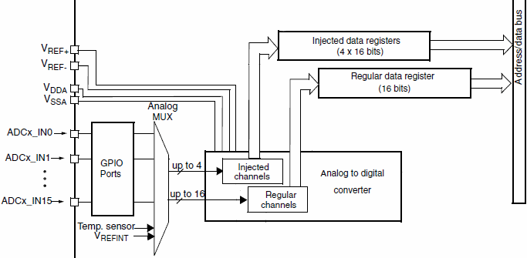
Рисунок 6.2 — Структурная схема АЦП STM32 с мультиплексором, преобразователем SAR и регистрами результата

6.3. Режимы преобразования: регулярные и инжектированные каналы
АЦП STM32 поддерживает два основных режима преобразования: регулярный (regular) и инжектированный (injected). Понимание различий между этими режимами критически важно для правильного использования АЦП в приложениях.
Регулярные каналы используются для стандартных преобразований. В регулярном режиме можно преобразовывать один канал или группу до 16 каналов в определённой последовательности. Порядок следования каналов в группе задаётся программно через регистры последовательности (SQR1, SQR2, SQR3). Регулярные преобразования могут запускаться программно, внешним событием или от таймера. После запуска группа каналов может преобразовываться непрерывно (continuous mode) или в прерывистом режиме (discontinuous mode), когда преобразование останавливается до прихода следующего сигнала запуска.
Результаты регулярных преобразований сохраняются в едином регистре данных (DR). Если преобразуется несколько каналов, каждый новый результат перезаписывает предыдущий, поэтому необходимо либо считывать данные между преобразованиями, либо использовать DMA для автоматической передачи результатов в память.
Инжектированные каналы представляют собой механизм приоритетных преобразований. Можно определить группу максимум из четырёх инжектированных каналов, преобразование которых может быть запущено программно или аппаратно. При запуске инжектированной группы преобразование регулярных каналов приостанавливается, выполняется преобразование инжектированных каналов, после чего возобновляется работа с регулярными каналами.
Каждый инжектированный канал имеет свой собственный регистр результата (JDRx), что позволяет сохранять результаты всех четырёх преобразований одновременно без риска перезаписи. Кроме того, инжектированные каналы поддерживают режим смещения (offset), когда из результата преобразования автоматически вычитается заданное значение. Это полезно для измерения дифференциальных сигналов или компенсации систематических ошибок датчиков.
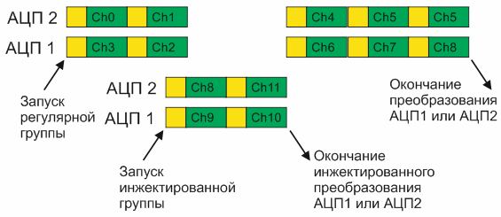
Рисунок 6.3 — Взаимодействие регулярных и инжектированных каналов: приоритет инжектированных преобразований

6.4. Параметры конфигурации АЦП
Настройка АЦП в STM32CubeMX включает множество параметров, каждый из которых влияет на поведение преобразователя. Понимание этих параметров необходимо для оптимизации АЦП под конкретную задачу.
Режим работы (Mode) определяет, работает ли АЦП независимо или совместно с другим АЦП в двойном режиме. В независимом режиме (Independent Mode) каждый АЦП работает автономно. Двойной режим (Dual Mode) доступен в микроконтроллерах с двумя АЦП и позволяет синхронизировать их работу для увеличения скорости или одновременного измерения двух сигналов.
Разрешение (Resolution) определяет точность преобразования. STM32 поддерживает разрешения 6, 8, 10 и 12 бит. Чем выше разрешение, тем точнее измерение, но тем больше времени занимает преобразование. Для большинства задач измерения датчиков достаточно 12 бит, обеспечивающих точность около 0.08% при опорном напряжении 3.3 В.
Режим сканирования (Scan Conversion Mode) определяет, преобразуется ли один канал или несколько. В режиме Disable преобразуется только один канал, указанный в последовательности. В режиме Enable преобразуются все каналы, указанные в последовательности, поочерёдно.
Режим непрерывного преобразования (Continuous Conversion Mode) определяет, выполняется ли преобразование однократно или циклически. В режиме Disable АЦП проводит преобразование только по запросу. В режиме Enable АЦП автоматически повторяет преобразование без необходимости ручного запуска, что удобно для непрерывного мониторинга сигнала.
Выравнивание данных (Data Alignment) определяет, как 12-битный результат сохраняется в 16-битном регистре данных. При выравнивании по правому краю (Right Alignment) результат занимает младшие 12 бит, а старшие 4 бита равны нулю. При выравнивании по левому краю (Left Alignment) результат занимает старшие 12 бит, а младшие 4 бита равны нулю. Выбор выравнивания зависит от того, как удобнее обрабатывать данные в программе.
Время выборки (Sampling Time) определяет длительность фазы сбора заряда перед началом преобразования. Доступны значения от 1.5 до 640.5 циклов тактирования АЦП. Для источников с низким импедансом (например, прямое подключение потенциометра) достаточно минимального времени. Для источников с высоким импедансом или с фильтрами необходимо увеличивать время выборки.
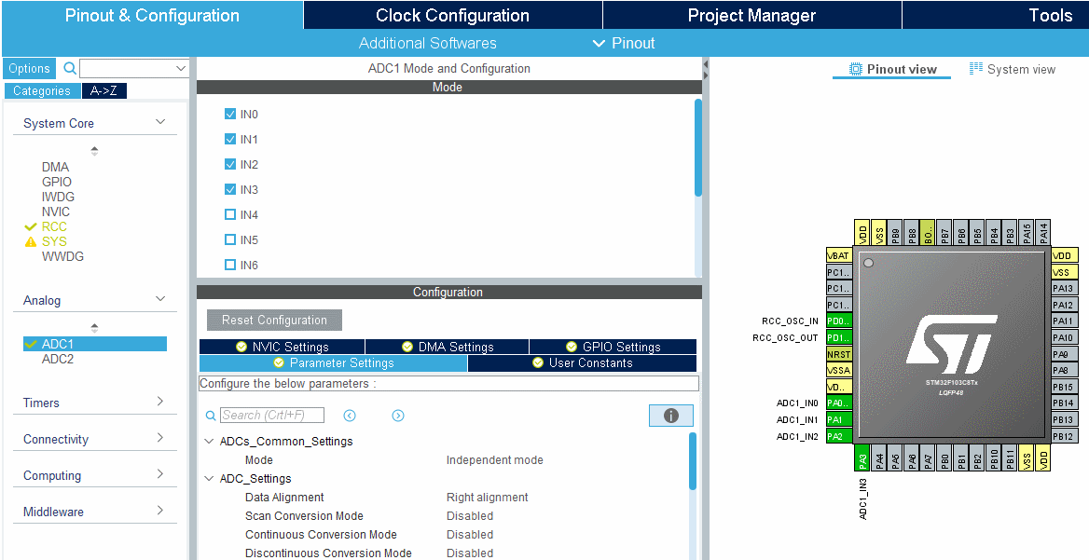
Рисунок 6.4 — Окно настройки параметров АЦП в STM32CubeMX с выделенными основными параметрами

6.5. Настройка АЦП в STM32CubeMX
Настройка АЦП в STM32CubeMX выполняется в несколько шагов и не требует ручного программирования регистров. Рассмотрим процесс настройки для измерения напряжения с потенциометра.
Шаг 1. Выбор канала АЦП. В разделе Analog открывается секция ADC1. В списке Channel выбирается нужный канал, например, Channel 0 (PA0). После выбора соответствующий вывод автоматически настраивается как аналоговый вход.
Шаг 2. Настройка параметров АЦП. В разделе Parameter Settings задаются основные параметры: — Resolution: 12 bits (максимальное разрешение); — Scan Conversion Mode: Disable (если измеряется один канал); — Continuous Conversion Mode: Enable (для непрерывного измерения); — Data Alignment: Right (выравнивание по правому краю); — Number of Conversion: 1 (один канал в последовательности).
Шаг 3. Настройка времени выборки. В разделе Rank 1 задаётся время выборки для первого канала. Для потенциометра достаточно 1.5 cycles, так как импеданс источника низкий.
Шаг 4. Генерация кода. После нажатия Generate Code CubeMX создаст функцию инициализации MX_ADC1_Init(), в которой будут настроены все необходимые регистры.
Для запуска преобразования в программе необходимо вызвать функцию: HAL_ADC_Start(&hadc1);
Для считывания результата преобразования используется функция: HAL_ADC_PollForConversion(&hadc1, 100);
uint16_t adc_value = HAL_ADC_GetValue(&hadc1);
Функция HAL_ADC_PollForConversion ожидает завершения преобразования с таймаутом 100 мс. Функция HAL_ADC_GetValue возвращает результат преобразования — число от 0 до 4095 для 12-битного АЦП.

6.7. Использование DMA для автоматической передачи данных
При непрерывном преобразовании нескольких каналов или высокоскоростном измерении использование прерываний для считывания результатов АЦП может быть неэффективным. В таких случаях применяется прямой доступ к памяти (DMA), который автоматически передаёт результаты преобразования из регистра данных АЦП в массив в SRAM без участия процессора.
Преимущества использования DMA с АЦП: — Разгрузка процессора: DMA выполняет передачу данных аппаратно, процессор может выполнять другие задачи; — Отсутствие задержек: DMA реагирует на завершение преобразования мгновенно, без задержек на вход в прерывание; — Предотвращение потери данных: если преобразования происходят быстрее, чем процессор может их обработать, DMA гарантирует сохранение всех результатов.
Настройка DMA для АЦП в STM32CubeMX:
- В разделе ADC1 включить DMA Continuous Requests: Enable;
- В разделе DMA Settings добавить запрос ADC1;
- Настроить параметры DMA: — Direction: Peripheral to Memory; — Peripheral Data Width: Half Word (16 бит); — Memory Data Width: Half Word (16 бит); — Mode: Circular (для непрерывной работы); — Increment Address: Memory (адрес памяти инкрементируется);
- Задать размер буфера в памяти.

6.8. Аналоговая сторожевая схема
АЦП STM32 содержит встроенную аналоговую сторожевую схему (analog watchdog), которая позволяет аппаратно отслеживать выход входного напряжения за заданные пределы. Это полезно для мониторинга напряжения питания, обнаружения неисправностей датчиков или реализации простых пороговых устройств без участия процессора.
Сторожевая схема сравнивает входное напряжение с двумя порогами: верхним (high threshold) и нижним (low threshold). Если напряжение выходит за пределы этих порогов, генерируется прерывание. Сторожевая схема может мониторить один выбранный канал или все каналы одновременно.
Настройка сторожевой схемы в STM32CubeMX:
- В разделе ADC1 включить Analog Watchdog;
- Задать верхний порог (High Threshold): например, 3000 (соответствует примерно 2.4 В);
- Задать нижний порог (Low Threshold): например, 500 (соответствует примерно 0.4 В);
- Выбрать канал для мониторинга: Single Channel или All Channels;
- В NVIC Settings включить прерывание ADC global interrupt.
Пример кода обработки прерывания сторожевой схемы:
void HAL_ADC_LevelOutOfWindowCallback(ADC_HandleTypeDef* hadc) {
if (hadc->Instance == ADC1) {
// Напряжение вышло за пределы
HAL_GPIO_WritePin(LED_PORT, LED_PIN, GPIO_PIN_SET);
// Можно отправить сообщение об ошибке или выполнить аварийное отключение
}
}
Callback-функция HAL_ADC_LevelOutOfWindowCallback вызывается автоматически при выходе напряжения за заданные пределы. В этой функции можно реализовать реакцию на аварийную ситуацию: включить индикацию, отправить сообщение по UART, отключить нагрузку и т.д.
Аналоговая сторожевая схема работает полностью аппаратно и не требует постоянного опроса АЦП процессором. Это делает её эффективным инструментом для мониторинга критических параметров.
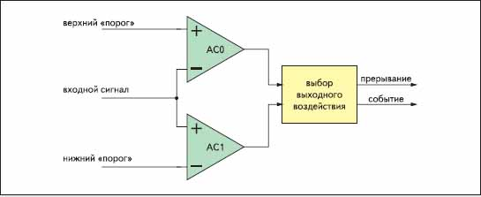
Рисунок 6.5 — Принцип работы аналоговой сторожевой схемы с верхним и нижним порогами

6.10. Практические рекомендации по работе с АЦП
При разработке приложений с использованием АЦП STM32 следует соблюдать ряд правил, обеспечивающих точность и надёжность измерений.
Во-первых, обеспечивайте качественное аналоговое питание. Выводы VDDA и VSSA должны иметь собственные развязывающие конденсаторы (100 нФ и 1–10 мкФ), размещённые как можно ближе к выводам микроконтроллера. Это снижает влияние цифровых помех на точность преобразования.
Во-вторых, правильно выбирайте время выборки. Для источников с высоким импедансом (более 10 кОм) увеличивайте время выборки до 7.5 циклов или более. Для источников с низким импедансом (потенциометры, делители напряжения) достаточно 1.5 циклов. Недостаточное время выборки приводит к заниженным показаниям АЦП.
В-третьих, используйте усреднение для повышения точности. Даже при стабильном входном напряжении показания АЦП могут колебаться на ±1–2 единицы из-за шума. Усреднение нескольких измерений позволяет снизить влияние шума. Например, усреднение 16 измерений снижает шум в 4 раза.
В-четвёртых, учитывайте нелинейность АЦП. В крайних точках диапазона (близко к 0 и к 4095) АЦП может иметь повышенную нелинейность. Для критичных приложений рекомендуется калибровка АЦП по двум точкам (0 В и опорное напряжение).
В-пятых, избегайте подключения источников с напряжением выше VDDA. Максимальное входное напряжение АЦП не должно превышать VDDA (обычно 3.3 В). Превышение этого напряжения может повредить АЦП. Если необходимо измерять более высокие напряжения, используйте делитель напряжения.
В-шестых, для высокоточных измерений используйте внешний опорный источник. Внутренний опорный источник имеет точность около ±2%, что может быть недостаточно для прецизионных приложений. Внешний прецизионный источник опорного напряжения (например, LM4040 с точностью 0.1%) значительно повышает точность измерений.
В-седьмых, экранируйте аналоговые сигналы. Длинные провода к аналоговым датчикам могут собирать помехи. Используйте экранированные кабели с заземлением экрана в одной точке, размещайте аналоговые цепи как можно дальше от цифровых и силовых.

Контрольные вопросы
- Что такое аналого-цифровое преобразование и зачем оно нужно в микроконтроллерах?
- Какие три операции выполняет АЦП при преобразовании аналогового сигнала в цифровой код?
- Что такое разрядность АЦП и как она влияет на точность измерений? Сколько уровней квантования имеет 12-битный АЦП?
- Какие основные блоки входят в архитектуру АЦП STM32?
- В чём разница между регулярными и инжектированными каналами АЦП? Когда следует использовать инжектированные каналы?
- Как влияет время выборки на точность измерений? Как выбрать оптимальное время выборки для разных источников сигнала?
- Какие параметры необходимо настроить в STM32CubeMX для работы с АЦП?
- Как преобразовать значение АЦП (0–4095) в напряжение (0–3.3 В)? Напишите формулу.
- Что такое DMA и какие преимущества даёт его использование с АЦП?
- Как настроить кольцевой буфер с помощью DMA для непрерывного сбора данных с АЦП?
- Что такое аналоговая сторожевая схема и для чего она применяется?
- Какие практические рекомендации следует соблюдать для обеспечения точности измерений АЦП?
- Почему необходимо раздельное питание аналоговой (VDDA) и цифровой (VDD) частей микроконтроллера?
- Как рассчитать сопротивление делителя напряжения для измерения сигнала с диапазоном 0–12 В, если максимальное входное напряжение АЦП составляет 3.3 В?
- Какие источники ошибок существуют в АЦП и как с ними бороться?

